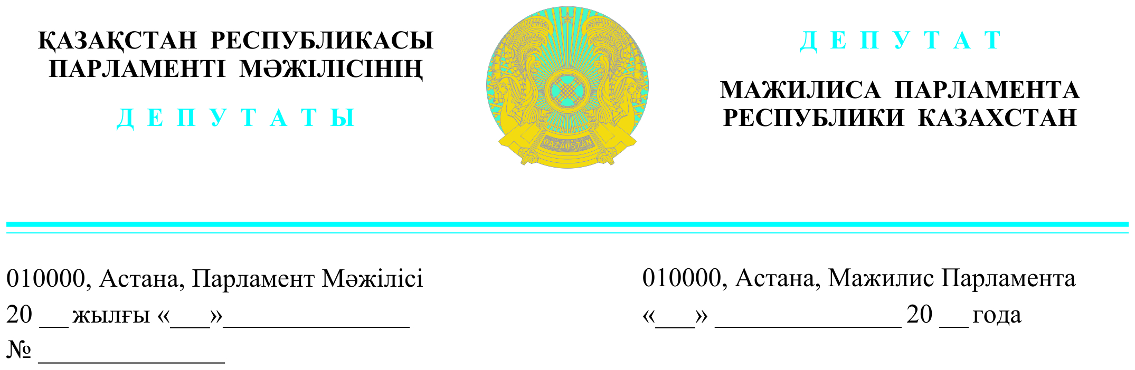

2023 жылғы _______ жарияланды

Қазақстан Республикасы
Премьер-Министрі орынбасары
С. Жұмангаринға

Депутаттық сауал

Құрметті Серік Мақашұлы!

Еліміздің оңтүстік өңірлерінде ақпан-наурыз айларында көктемгі дала жұмыстары басталады.
Осы орайда, Парламент Мәжілісінің Аграрлық мәселелер комитетінің мүшелері мен Ауыл партиясының фракция депутаттарын алдағы егістік науқанына қатысты дайындық сапасы қатты уайымдатады.
Облыс әкімдіктерінің деректеріне сүйенсек барлығы дұрыс болып көрінеді. Бірақ, нарықтағы ахуал мүлдем басқаша.
Осы ретте бірнеше маңызды мәселелер шешімін табуды қажет етіп отыр.
Бірінші, тұқым 2,5 млн. тонна қажет, дайындалғаны 2,0 млн.тонна.
Бұл тұқымның сапасы қандай және жетіспейтін көлемді қайдан алуға болады деген сұрақтар туындайды? Ол тек бидайға қажетті көлем.
Одан басқа да егіп жатқан дақылдар мәселесі бар.
Мысалы, Шығыс Қазақстан облысындағы Ауыл партиясы филиалының белсенділері СПК арқылы жергілікті бюджет есебінен барынша отандық селекциядағы сапалы күнбағыс тұқымдарымен фермерлерді қамтамасыз етуді ұсынуда.
Бұл фермерлерге күнбағыс тұқымын бидайға қарағанда 3 есе төмен бағамен алуға, төлемдерін күздің соңғы айына дейін созуына, өңірлердегі күнбағыс майының бағасын тұрақтандыруға және отандық шикізат өңдеушілерді қосымша 100 000 тонна күнбағыспен қамтамасыз етуге мүмкіндік берер еді. Шығыстағы партияластарымыздың ұсыныстарын қосымша беремін.
Екінші өзекті мәселе дизель отынын арзандату бойынша біз делдалсыз фермерлер сатып алатын ГСМ-ді тікелей субсидиялауды (құнын 40%-ға дейін төмендету) сұрағанбыз.
«Ауыл» партиясының депутаттары қазіргі дизель отынын арзандату механизмінің тиімсіздігін алға тартып, Ауылшаруашылық министрлігіне хат жолдаған. Министрлік жалпы қарсы емес екендігін білдірді.
Бірақ, кеше энергетика министрлігі дизель отыны отандық шаруаларға бөлінетін 340 мың тонна дизель 15 пайыздың көлемінде арзан болады (250 теңге-литрі) - деп бұрынғы жолмен кетіп барады.
Бұл жеткіліксіз. Өйткені аталған көлем тек көктемгі және күзгі дала жұмыстарын қамтиды, ал мал азығын дайындауға қажетті көлем үнемі есепке алынбайды.
Осы тұрғыда біздің ұсыныстарымыз ескерусіз қалғаны ма?
Үшінші. Көктемгі дала жұмыстарына жыл сайын «Кең-дала» бағдарламасы бойынша 140 млрд.теңге бөлінеді, ол ауыл шаруашылығы құрылымдарының 1,5%-ын ғана қамтиды, яғни бөлінетін қаражат 280 мың шаруаның тек жүзден біреуіне ғана бұйырады деген сөз. Ал мамандардың есебі бойынша бұл жұмыстарға 2 трлн.-нан кем емес қаражат қажет. Осы мәселені шешу жолдарын қалай қарастырасыз?
Осындай жағдай Азық-түлік келісім-шарт корпорациясына берілетін 40 млрд. теңгенін аясында да туындайды.
Президент жолдауында Үкіметке берген тапсырмаларын ескерсек, неге биылға бөлінетін қаржы көлемі 200-250 млрд теңгені құрамайды?
Осы секілді Казагроқаржы арқылы берілетін қаражат туралы айтуға болады.
Фермерлерге техникадан басқа, құрал сайман, лизинг қажеттілігін ескеріп, көзделген қаражаттардың уақытылы бөлінуін Серік Мақашұлы жеке бақылауыңызға алуды сұраймын.
Төртінші, бұл мемлекеттің субсидия бойынша фермерлер алдындағы 90 млрд теңгенің берешегі.
Бүгінге осы борыштан 60 млрд. теңгесі ғана беріліпті.
Қалған 30 млрд. теңге фермерлердің қолына қашан тиеді?
Жалпы субсидияарды айтсақ тағы бір ашшы шындықтың бетін ашу мезгілі келді!
Үкіметтің фермерлерді жарылқап жатырмыз деп беріп жатқан субсидиялардың 50% жеке банктердің қолында қалады, ал 100% бейнет шаруалардың мойынында!
Сонда әділдік қайда?!
Осыдан бір ой туады? Осындай мол ақшадан айырылмайын деп те бұлар Агробанк идеясына қарсы шығып жүргеніде сол болар.
Жыл сайын осындай жағдайлар қайталанумен келеді, бұл фермерлердің Үкіметке деген сенімсіздігін туғызуда.
Осының барлығы Сіздің жетекшілік ететін мемлекеттік органдардың жайбасарлығының арқасында туындады.
Неге бұл сұрақтардың шешімдеріне тек Ауыл шаруашылығы министрлігі жауап беруі керек, басқа Үкімет мүшелерінің ауылдағы ағайындардың жағдайына жандары ашымай ма?
Жоғарыдағы айтылғанды ескере отырып, нақты қабылданатын шаралар жөнінде Парламент Мәжілісіне жауап беруіңізді талап етеміз!

«Ауыл» партиясы
фракциясының депутаттары, және
Аграрлық мәселелер комитетінің мүшелері.

Орын: Д.Жумадилов
Тел.: 74-64-16

